ՓՈՐՁ 1. ՋԵՐՄԱՅԻՆ ՇԱՐԺԻՉԻ ՄՈԴԵԼ.

Երեևի բոլորին է հայտնի ԷՆԵՐԳԻԱ բառը…
Էներգիայով են օժտված բոլոր շարժվող մարմինները: Օրինակ թնդանոթի թռչող արկը կարող է քանդել շենքը և վնասել թշնամու տանկը: Շարժվող օդը, կարողանում է շարժել ծառի ճյուղերը, ուժեղ քամին երբեմն նաև արմատախիլ է անում ծառերը: Հոսող ջուրը տեղափոխում է լաստը , պտտում հիդրոէլեկտրոկայանի տուրբինի թևերը:
Իսկ ինչ է Էներգիան?
Էներգիան շատ կապված է ձեզ ծանոթ ֆիզիկական մեծության՝ աշխատանքի հետ:
Էներգիան մարմնի աշխատանք կատարելու ունակությունն է: Որքան մեծ աշխատանք կարող է կատարել մարմինը այնքան մեծ էներգիայով է այն օժտված:
Բնության ամենահիմնական օրենքներից մեկը՝ էներգիայի պահպանման օրենքն է…
Այդ օրենքի համաձայն էներգիան չի կարող առաջանալ ոչնչից և անհետ կորչել: Էներգիան մի տեսակից փոխակերպվում է այլ տեսակների:
? ՀԱՐՑ. Էներգիայի ինչպիսի տեսակներ գիտեք?
Պատ.՝ Բնության մեջ գոյություն ունեն էներգիայի բազմազան տեսակներ: Մեխանիկական, ջերմային, էլեկտրական, քիմիական, արեվային , միջուկային, և այլն:
Ասեմ, որ երկրի վրա կյանքի գոյությունը պայմանավորված է արեգակնային էներգիայով: Այս այլընտրանքային էներգիայի աղբյուրն այսօր համարվում է էկոլոգիապես անեմամաքուրն աշխարհում:
Իսկ հիմա այսպիսի մի հարց?
Եկեք մտածենք, թե ինչպես են մարդիկ մի տեղից մյուս տեղը հասնում մեր 21-րդ դարում: …
Ինչ ընդհանուր բան կա այդ բոլոր մեխանիզմներում? …

ՓՈՐՁ 1. ՋԵՐՄԱՅԻՆ ՇԱՐԺԻՉԻ ՄՈԴԵԼ.
Հիմա կատարենք մի փորձ, որտեղ պարզագույն . ջերմային շարժիչի մոդելի օգնությամբ, մենք կուսումնասիրենք ջերմային շարժիչների աշխատանքի սկզբունքը:
Փորձի համար մեզ անհրաժեշտ է՝
ապակե հրակայուն փորձանոթ,նրա վերին մասի գլանի պատերին կիպ կպած ռետինե խցան, խցանի միջով անցնում է բարակ խողովակ, սովորական բժշկական ներարկիչ, սպիրտայրոց, հրակայուն աման, սառը ջրով կամ սառույցով լցված աման, լուցկի և ջուր:
Ցանկացած ջերմային շարժիչում մեխանիկական էներգիան կարող է ամբողջությամբ վերածվել ջերմայինի, մինչդեռ հակառակ գործընթացն անհնար է: Այդ պատճառով, ջերմային շարժիչներում, որոնցում ջեռուցիչի ջերմային էներգիան վերածվում է մեխանիկական էներգիայի, պարտադիր է նաև մեկ այլ տարր սառնարան:
Մեզ մոտ սառնարանի դերը կկատաարի այս սառույցով լցված անոթը:
Ինչ է տեղի ունենում.
Տաքանալով ջուրն սկսում է եռալ և վերածվում է գոլորշու, տաք օդը ավելի թեթև է ևայն խողովակով բարձրանում է վեր՝ տեղավորվելով ներարկիչի ներքևի մասում: Հետևաբար, այստեղ նույնպես օդն աստիճանաբար տաքանալով բարձրանում է վեր, տիպելով, որ իր հետ միասին վեր բարձրանա նաև ներարկիչի մխոցը: Հենց այստեղ է, որ վառելիքի ջերմային էներգիան նախ վերածվում է գազի (կամ գոլորշու) էներգիայի, որն այնուհետև ընդարձակվելով՝ աշխատանք է կատարում: Այդ աշխատանքի կատարման ընթացքում գազի ներքին էներգիայի մի մասը վերածվում է շարժիչի շարժվող մասերի մեխանիկական էներգիայի:

ԻՆՉ ՀԱՍԿԱՑԱՆՔ ՓՈՐՁԻՑ և ԻՆՉ Է ՋԵՐՄԱՅԻՆ ՇԱՐԺԻՉԸ?
Փորձից հասկացանք, որ ջրի գոլորշին ընդարձակվելով կատարեց մեխանիկական աշխատանք՝ բարձրացնելով ներարկիչի մխոցը: Ջերմային էներգիան փոխակերպվեց մեխանիկական էներգիայի: Իսկ հետո,գլանի ներսի օդը սառելով սեղմվում է, որի հետևանքով մխոցը ցած է իջնում:

Ինչ է ջերմային շարժիչը?
Ջերմաշարժիչ է կոչվում այն մեքենան, որն աշխատանք է կատարում վառելիքի ներքին էներգիայի օգտագործման հաշվին:
Փորձից հասկացանք, որ ջրի գոլորշին ընդարձակվելով կատարեց մեխանիկական աշխատանք՝ բարձրացրեց մխոցը: Ջերմային էներգիան փոխակերպվեց մեխանիկական էներգիայի:

Ուշադրություն
Գոյություն ունեն ջերմաշարժիչների տարբեր տեսակներ՝ շոգեմեքենա, ներքին այրման շարժիչ, գազատուրբին, շոգետուրբին, ռեակտիվ շարժիչ:

1897թ. գերմանացի ինժեներ Ռ. Դիզելը նախագծեց ներքին այրման շարժիչ, որում սեղմում էր ոչ թե վառելախառնուրդը, այլ օդը: Այդ սեղմման ընթացքում օդի ջերմաստիճանն այնքան էր բարձրանում, որ նրա մեջ ընկնող վառելիքը բոցավառվում էր: Վառելիքի բոցավառման համար հատուկ սարքի կարիքն այս շարժիչում այլևս չկար, պետք չէր նաև կարբյուրատորը: Նոր շարժիչն անվանեցին
դիզել:

1900 թ-ից սկսվեց հատուկ մրցարշավային ավտոմեքենաների արտադրությունը: 60-ական թվականներին մխոցային շարժիչով ավտոմեքենայի արագությունը գերազանցեց 600 կմ/ժ-ը, իսկ ավտոմեքենայի վրա գազատուրբինային շարժիչի տեղադրումից հետո այն գերազանցեց 900կմ/ժ-ը: 1997թ-ին Գրինը (Մեծ Բրիտանիա) իր «Տրաստ SSC» հրթիռային ավտոմեքենայով 1227,985 կմ /ժ արագության հասավ, ինչը գերազանցում է օդում ձայնի արագությունը:

ՓՈՐՁ 2. Կարտոֆիլային կրակոց.
Աշխատանքի սկզբունքը գրեթե նույնն է:
Փորձի համար մեզ անհրաժեշտ է հրակայուն փորձանոթ, կարտոֆիլ, սպիրտայրոց, հրակայուն աման, լուցկի և ջուր:
…
ՓՈՐՁ 3. ԱՐՔԻՄԵԴՅԱՆ ՈՒԺ
Նախ եկեք ծանոթանանք էվրիկայի պատմությանը, և իմանաք թե ինչ է Արքիմեդյան ուժը և ինչի է այն հավասար: Հետո կդիտարկենք մի քանի հետաքրքիր փորձ:
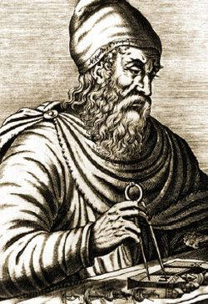
ԱՐՔԻՄԵԴ (Կարդա նաև այստեղ)
Հին հույն գիտնական Արքիմեդը ծնվել է Մ.թ.ա. 278թ. Սիցիլիայի Սիրակուզա քաղաքում:
«Էվրիկա, էվրիկա» («Գտա, գտա») և «Տվեք ինձ հենման կետ, և ես կտեղաշարժեմ Երկիրը» այս թևավոր խոսքերը պատկանում են Հին աշխարհի խոշոր գիտնական Արքիմեդին:

Արքիմեդը Հին Հունաստանի խոշորագույն գիտնականներից է: Նա իր կյանքը նվիրել է ֆիզիկայի և երկրաչափության ուսումնասիրությանը. ստեղծել է նոր տիպի բազմաթիվ մեխանիզմներ:
Արքիմեդը հարուստ քաղաքացի էր և Սիրակուզայի կառավարչի բարեկամը: Ըստ ավանդազրույցի՝ մի անգամ թագավորն իր մոտ է կանչել Արքիմեդին և հանձնարարել ստուգել՝ արդյո՞ք իր թագը մաքուր ոսկուց է պատրաստված:Բավական ժամանակ անցնելուց հետո, նա մտածում՝ այ եթե ես կարողանայի չափել այս թագի ծավալը?
Հարց? Իսկ դուք գիտեք, թե ինչպես կարելի է չափել անհարթ մարմնի ծավալը:
Արքիմեդին երկար ժամանակ չէր հաջողվում լուծել այդ խնդիրը, մինչև որ մի անգամ լողատաշտ մտնելիս նկատեց, որ որքան խորն է ինքը ընկղմվում ջրում, այնքան ավելի շատ է բարձրանում ջրի մակարդակը: Նա մերկ դուրս ցատկեց լողատաշտից՝ բղավելով «էվրիկա, էվրիկա» («գտա, գտա»): Այնուհետև նա լողատաշտի մեջ ընկղմեց թագը և դուրս մղված ջրի զանգվածով հաշվեց դրա ծավալը: Ապա լողատաշտի մեջ ընկղմեց թագի քաշով մաքուր ոսկու ձուլակտորը: Տեսնելով, որ երկրորդ դեպքում ջուրն ավելի քիչ բարձրացավ, Արքիմեդը հասկացավ, որ թագը մաքուր ոսկուց չէ, և խարդախ ոսկերիչը մահապատժի ենթարկվեց:
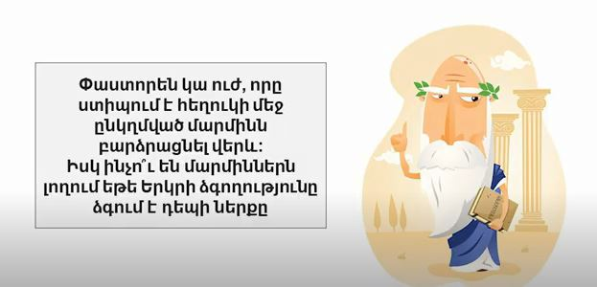
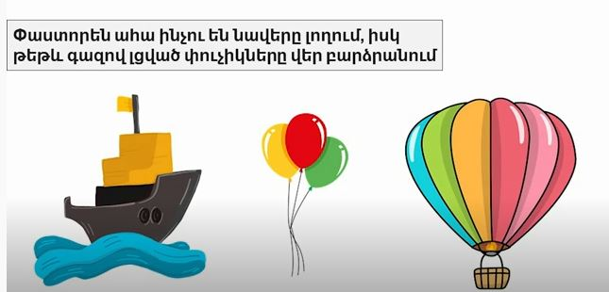
Արքիմեդն ուսումնասիրել է նաև լծակների գործողության օրենքները: Այդ առիթով հայտնի է նրա հետևյալ ասացվածքը. «Տվեք ինձ հենման կետ, և ես կտեղաշարժեմ Երկիրը...»:
Գիտնականին վերագրվող ամենահայտնի գյուտերից է Արքիմեդի պտուտակը, որն օգտագործվում էր ոռոգման նպատակով ջուր բարձրացնելու համար: Սակայն իրականում այդ պտուտակը Արքիմեդից շատ առաջ հայտնագործել էին հին եգիպտացիները:
Իր հայրենի քաղաք Սիրակուզան հռոմեացիների ներխուժումից պաշտպանելու համար Արքիմեդն ստեղծեց ռազմական զարմանահրաշ մեքենաներ, որոնք ջրասույզ էին անում, կամ տաշեղների վերածում թշնամու նավերը, ոչնչացնում ռազմիկներին: Դրանց մեջ կային նաև հսկա հայելիներ, որոնք արևի ճառագայթները կիզակետում էին թշնամու նավերի վրա և այրում դրանք: Երբ հռոմեացիներին, այնուհանդերձ, հաջողվեց գրավել Սիրակուզան, գիտնականի տուն ներխուժած ռազմիկը տեսավ ավազով լի արկղի վրա խոնարհված ծերունուն, որ երկրաչափական պատկերներ էր գծում:
– Չդիպչես իմ գծագրերին,– գոչեց Արքիմեդը:
Պատասխանի փոխարեն հռոմեացի ռազմիկը թափահարեց սուրը, և մեծ գիտնականն ընկավ ավազին՝ իր արյամբ ցողելով գծագրերը:

Կատարենք այս սարքավորուների օգնությամբ փորձ, որի հիմնական մասն հանդիսանում է հետազոտվող մարմինը, գլանը որին ամրացրած է դույլիկը անվանում են Արքիմեդի դույլիկ ուժի չափը ոորշենք ուժաչափով: արտամղված ջրի ծավալը հավասար է գլանի ծավալին: Ուշադրություն դարձնենք ուժաչափին: Զսպանակը որոշակիորեն կրճատվեց : Որպեսզի սկզբնական ցուցմունքը ցույց տա զսպանակը, ինչ պետք է անենք?
Հարկավոր է դույլիկի վրա աազդել մի ուժով, որը հավասար է գլանի վրա ազդող և նրան ջրից դուրս հրող ուժին:

կօգտագործենք արտամղված ջրի կշիռը: Որպեսցի ուժաչափի ցուցիչը գա սկզբնական դիրքին անհրաժեշտ է ամբողջությամբ լցնել արտամղված ջուրը: Այսպիսով մենք համոզվեցինք, որ ջրի մեջ ընկղմված մարմնի վրա ազդում է դուրս մղող ուժ, որն ուղղված է ուղղահայաց դեպի վեր ուղղությամբ և այն հավասար է մարմնի արտամղված ջրի կշռին:

Արքիմեդյան ուժը կախված չէ՝
Մարմնի խտությունից, մարմնից ձևից, ընկղման խորությունից:
Արքիմեդյան ուժը կախված է՝
Մարմնի ծավալից,
Հեղուկի խտությունից:

Հարց? Ինչու փրկարար շունը հեշտությամբ դուրս հանում ջրից խեղդվող մարդուն, սակայն նրան քարշ տալով և հասցնելով ափ՝ ափում չի կարող նրան տեղից շարժել:

ՓՈՐՁ 4. Ջրասուզակը
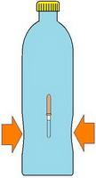
Հիմա կսովորեցնեմ թե ինչպես են պատրաստում ԿԱՐՏԵԶՅԱՆ ՋՐԱՍՈՒԶԱԿ:
Այն պատրաստել է մոտավորապես 300 տարի առաջ Ռենե Դեկարդը, որի անունը լատիներենից թարգմանված նշանակում է կարտեզ:
Փորձի համար մեզ անհրաժեշտ է՝ պլաստմասե շիշ, ջուր, պիպետկա՝ հայերեն կաթոցիկ:
Լցրենում ենք կաթոցիկի 1/3 ջրով: Սեղմեք խողովակը և ընկղմեք այն մի բաժակ ջրի մեջ, այժմ հանեք այն, և խողովակը կլցվի ջրով: Համոզվեք, որ այն ջրի երեսին մնում է ջրի մակարդակում:
Այնուհետև պլաստմասե շիշն ամբողջությամբ ջուր ենք լցնում,դա շատ կարևոր է, կաթոցիկը դնում ենք նրա մեջ և ամուր փակում բերանը:
Կատարենք փորձը…
Սեղմենք շիշը և տեսնենք թե ինչ է կատարվում մեր ջրասույզի հետ: դու կարոց ես այնպես կարգավորել որ այն կանգ առնի շշի ուղիղ մեջտեղում:
Ինչ է կատարվում.
Երբ մենք սեղմում ենք, պլաստմասե շիշը, այնտեղ ջրի ճնշոմը բարձրանում է՝ տարածվելով բոլոր ուղղություններով: Պիպետկայում ավելանում է ջուրը, այն ծանրանում է և նրա գումարային խտությունը կտրուկ ավելանում է, որի հետևանքով այն իջնում է ներքև: Երբ բաց ենք թող նում շիշը, տեղի է ունենում հակառակ պրոցեսը, ջրի ճնշումը փոքրանում է, և պիպետայի խտությունը իջնում է, այդ պատճառով այն բարձրանում է վերև:

ՓՈՐՁ 5. Սուզանավեր և բաթիսկաֆներ.
Սուզանավի աշխատանքի էությունը (Փորձ՝ ուսումնասիրել խաղողի վարքը գազավորված ըմպելիքի մեջ).

Սուզանավ, Բաթիսկաֆ
Սուզանավերը ստորջրյա և վերջրյա ծովային նավեր են: Դրանց մեծ մասը ռազմանավեր են, որոնք պարեկային ծառայություն են կատարում օվկիանոսներում ու ծովերում: Ռազմական գործողությունների ժամանակ սուզանավերից արձակում են հրթիռներ և ինքնաշարժ ջրականներ:
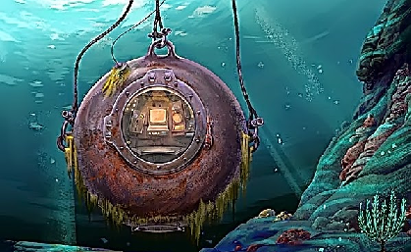
Սուզանավերում ծանրաբեռի (բալաստ) համար սարքավորված են երկար, սնամեջ պահեստարաններ: Ընկղմվելիս կամ խորջրյա լողարկման ժամանակ սուզանավն անհրաժեշտ խորության հասցնելու և այնտեղ պահելու նպատակով ծանրաբեռնային պահեստարանները լցվում են ջրով, իսկ ջրի մակերևույթ բարձրանալու համար ջուրը պահեստարաններից սեղմված օդով դուրս է մղվում, սուզանավը թեթևանում է և ելնում ջրի երես: Երբ սուզանավը գտնվում է անմիջականորեն ջրի մակերևույթի տակ, անձնակազմը հատուկ սարքով՝ շրջադիտակով (ներքին թեք հայելիներով և հատուկ ոսպնյակներով, սնամեջ, բացովի խողովակ), կարող է դիտել ջրի վրա կատարվող իրադարձությունները և հետևել մյուս նավերին:
Սուզանավն առաջ է շարժվում պտուտակի օգնությամբ, իսկ ղեկ-կայունարարները կարգավորում են ընկըղմման կամ երեսելման անկյունը: Ստորջրյա լողարկման ժամանակ սուզանավերում հնարավոր չէ օգտագործել դիզելային կամ բենզինի շարժիչներ, որովհետև դրանց աշխատանքի համար անհրաժեշտ է թթվածին: Փոքր սուզանավերում օգտագործում են էլեկտրաշարժիչներ և կուտակիչներ, իսկ մեծերում՝ ատոմային ռեակտորներ: Ատոմային սուզանավերը կարող են ջրի տակ մնալ շաբաթներ շարունակ: Աշխարհում ամենամեծերը ռուսական «Թայֆուն» դասի սուզանավերն են, որոնց ջրատարողությունն ավելի քան 26 հզ. տ է:
Բաթիսկաֆները՝ խորջրյա ինքնագնաց սարքեր են, կարող են ջրասուզակներից շատ ավելի խորն ընկղմվել: Հունարեն «բաթիսկաֆ» նշանակում է խոր նավ: Այն նման է սուզանավի, սակայն նրա լողան-իրանը լցված է ոչ թե օդով, այլ բենզինով, որը մեծ խորություններում ջրի ճնշմանը լավ է դիմանում և ջրից թեթև է: Բաթիսկաֆներն օգտագործվում են գիտական հետազոտությունների, ինչպես նաև ստորջրյա նավթային հենահարթակների ու նավթամուղների կառուցման և նորոգման համար: Բաթիսկաֆները հիմնականում նախատեսված են 1–3 մարդուց բաղկացած անձնակազմի համար, թեև դրանց մի մասում տեղադրվում են միայն սարքեր (օրինակ՝ հեռուստախցիկներ): Իրեր տեղափոխելու և ծովի հատակից փորձանմուշներ վերցնելու համար բաթիսկաֆի անձնակազմն օգտագործում է բռնիչ-ձեռնանմանակներ (մանիպուլյատորներ):
Առաջին բաթիսկաֆը 1948թ-ին ստեղծել է շվեյցարացի գիտնական Օ.Փիքարը:
Սուզանավերի ստեղծման պատմությունից
Առաջին ստորջրյա նավը կառուցել է հոլանդացի գյուտարար Կոռնելիուս Դրեբելը 1620 թ-ին: Առաջին իսկական սուզանավը` «Կրիա» փայտե նավը, 1776 թ-ին կառուցել է ամերիկացի ճարտարագետ Դևիդ Բուշը: 1875 թ-ին իռլանդացի ճարտարագետ Ջոն Հոլանդը ԱՄՆ-ում կառուցել է այն առաջին սուզանավը, որի կառուցվածքը դարձավ ժամանակակից սուզանավերի հիմքը: 1958 թ-ին աշխարհում առաջին ատոմային «Նաուտիլիուս» սուզանավը, Արկտիկայի սառույցների տակով լողարկելով, հասավ Հյուսիսային բևեռ:
Ներկայիս սուզանավերի մեծ մասը հանդերձվում է տարբեր սպառազինությամբ և պարեկային ծառայություն է կատարում օվկիանոսում:

Փորձի նկարագրություն՝
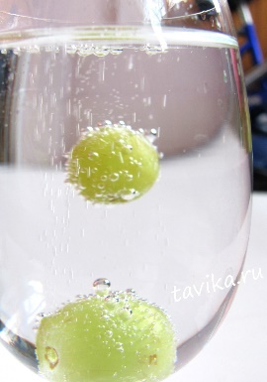
Այս փորձի համար մեզ հարկավոր է մեկ բաժակ գազավորված ըմպելիք, լիմոնադ կամ կոլա և խաղող: Խաղողի մի հատիկ նետեք ջրի մեջ և դիտեք, հետևեք թե որոշժամանակ անց ինչ է տողի ունենում: Խաղողը ջրից մի փոքր ավելի ծանր է, ուստի խաղողը նախ կխորտակվի հատակին: Բայց դրա վրա անմիջապես կառաջանան գազի պղպջակներ: Շուտով դրանք այնքան շատ կլինեն, որ խաղողը կթողնի:
Բայց մակերեսին փուչիկները կպայթեն, և գազը կցնդի: Ավելի ծանր խաղողը կրկին կխորտակվի հատակին: Այստեղ այն կրկին ծածկված կլինի գազի փուչիկներով և նորից դուրս կգա: Սա կշարունակվի մի քանի անգամ, քանի դեռ ջուրը այսպես ասած «չի սպառվել»: Այս սկզբունքով է աշխատում, լողում և բարձրանում իրական սուզանավը է:

ՓՈՐՁ 6.
Վտանգավոր է արդյոք Հյուսիսային սառուցյալ օվկիանոսի սառույցների հալվելը մեր երկրագնդի համար...

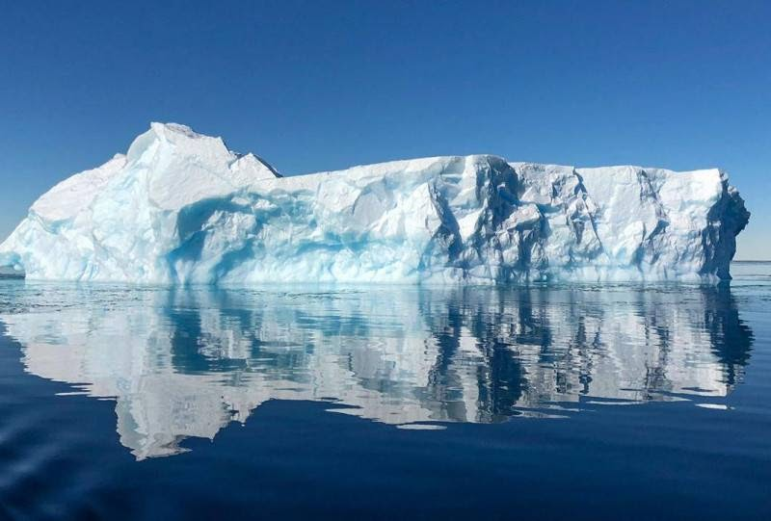

Փորձի նկարագրություն՝
Այս փորձի համար մեզ անհրաժեշտ է սառույց, (այսինքն պետք է սառեցնել մի քիչ ջուր), ջրով լի երկու անոթ և աղ:
Դիտարկենք հետևյալը.
Գցենք սառույցը ջրով լի չափանոթի մեջ և մի փոքր սպասենք: Ֆիկսենք ջրի ծավալը չափանոթում սառույցի հալվելուց առաջ և հետո: Տեսնում ենք, որ այն չի փոփոխվում: Այս դեպքում հարց է առաջանում, թե իրականությանը համապատասխանում է արդյոք այն համոզմունքը, որ Սառուցյալ օվկիանոսի սառույցների հալվելը կբարծրացնի օվկիանոսի մակարդակը և մեր մոլորակի համար կարող է աղետալի վտանգներ հասցնել;
Իրականում… Այս ամբողջի պատճառը աղն է, որ առկա է օվկիանոսի ջրերում:
Քաղցրահամ ջրի հետ կապված փորձում, սառույցը դուրս տվեց այնքան գրամ ջուր, ինչքան որ ինքն է կշռում (այսինքն՝ նույն չափով):
Սակայն V ծավալով ջուր իրականում ստացվում է մոտավորապես սառույցի ծավալի 90 %:
Դա այն պատճառով է, որ ջուրը սառույց վիճակում ավելի թեթև է, քան հեղուկ վիճակում: Եվ այդ պատճառով տեղի է ունենում հետևյալը: սակայն եկեք այժմ ավելացնենք ջրի մեջ աղ, խառնենք, հետո նորից գցենք սառույցը անոթի մեջ, դարձյալ ֆիկսելով ջրի ծավալը չափանոթում սառույցի հալվելուց առաջ և հետո: կտեսնենք, որ հալումից հետո ջրի ծավալը մեծացել է աղաջրում: Ինչու՞: Բանն այն է, որ աղի ջրի խտությունն ավելի մեծ է, քան քաղցրահամ ջրինը և երբ սառույցում պարունակվող քաղցրահամ ջուրը հալում է, ավելանում է համաշխարհային օվկիանոսի աղի ջրին՝ փոքրացնելով նրա խտությունը և մեծացնելով ծավալը: Գիտեիք արդյոք, որ այն ջուրը որը մենք գնում ենք խանութից, բացարձակ մաքուր ջուր չի հանդիսանում: Նրա մեջ ցանկացած դեպքում կան հավելումներ: Այդ պատճառով յուրաքանչյուր ջուր ունի իր համը, բայց ինչպիսի համ ունի թորած ջուրը? Եկեք փորձենք…

